 | CONVENTION SUR  LES ESPÈCES  MIGRATRICES | UNEP/CMS/COP15/Doc.30.2.10  20 octobre 2025  Français  Original : Anglais

15ème SESSION DE LA CONFÉRENCE DES PARTIES

Campo Grande, Brésil, 23 au 29 mars 2026
Point 30.2 de l’ordre du jour

PROPOSITION POUR L’INSCRIPTION DU HARFANG DES NEIGES (Bubo scandiacus)

À l’Annexe II de la Convention*

Résumé :

Le gouvernement norvégien a soumis la proposition ci-jointe pour l’inscription du harfang des neiges (Bubo scandiacus) à l’Annexe II de la CMS.

* Les appellations géographiques utilisées dans ce document n'impliquent d'aucune manière l'opinion de la part du Secrétariat de la CMS (ou du Programme des Nations Unies pour l'Environnement) concernant le statut juridique de tout pays, territoire ou zone ou concernant la délimitation de ses frontières ou limites. La responsabilité du contenu du document repose exclusivement sur son auteur.

PROPOSITION POUR L’INSCRIPTION DU HARFANG DES NEIGES (Bubo scandiacus)
À l’Annexe II de la Convention

A. PROPOSITION

Inscription du harfang des neiges (Bubo scandiacus) à l’Annexe II de la CMS.

B. AUTEUR DE LA PROPOSITION

Norvège.

C. MÉMOIRE JUSTIFICATIF

1. Taxonomie
1.1 Classe : Aves
1.2 Ordre : Strigiformes
1.3 Famille : Strigidae
1.4 Genre : espèce ou sous-espèce, y compris l’auteur et l’année : Bubo scandiacus (Wink & Heidrich, 2000 ; Sangster et al., 2004) ; Figure 1.
1.5 Synonymes scientifiques : Nyctea scandiaca (Linnaeus, 1758), Strix scandiaca (Linnaeus, 1758), Strix Nyctea (Linnaeus, 1758), Bubo lapponicus (Brisson, 1760), Strix wapacuthu / Bubo virginianus wapacuthu (Gmelin, 1788), Strix arctica (Bartram, 1791), Strix nivea (Thunberg, 1798), Strix bubo (Daudin, 1800), Strix candida (Latham, 1801), Strix erminea (Shaw, 1809), Haemeria nivea (Zander, 1838), Nyctea nivea europea / americana (Brehm, 1866), Leuchybris nivea (Sundevall, 1872), Bubo scandiaca (Ridgway, 1874).
1.6 Nom(s) vernaculaire(s), dans toutes les langues utilisées par la Convention :
Snøugle (NO), Fjälluggla (SV), Tunturipöllö (FI), Sneugle (DA), Ukpik/Ugpik (inuit), Snowy Owl (EN), Harfang des neiges (FR), Snæugla (ISL), Белая сова/Belaya Sova (RU), Schnee-Eule (D), Búho mival (ES)

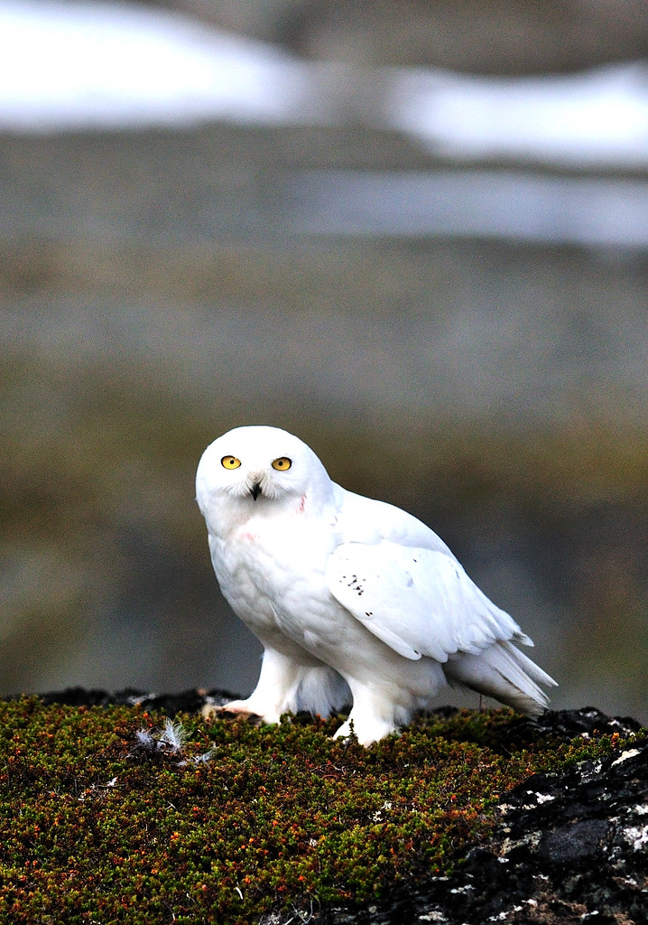
Figure 1. Harfang des neiges (Bubo scandiacus). Photo : Arild Robert Espelien.

2. Aperçu

Le harfang des neiges a connu un déclin de population dans son aire de répartition mondiale équivalant à environ un tiers de la population perdue au cours des trois dernières décennies (McCabe et al., 2024). L’espèce a été reclassée de la catégorie « préoccupation mineure » à la catégorie « vulnérable » lors de l’évaluation de la Liste rouge de l’Union internationale pour la conservation de la nature (UICN) de 2017 (BirdLife International, 2017). Cet état de conservation défavorable, ainsi que son statut d’espèce migratrice, lui permettent de remplir les conditions pour une inscription à l’Annexe II de la CMS. Compte tenu de son reclassement en tant qu’espèce vulnérable, le harfang des neiges, qui est inscrit à l’Annexe 1 (liste des espèces) du Mémorandum d’entente sur la Conservation des oiseaux de proie migrateurs d’Afrique et d’Eurasie (MdE Rapaces, qui couvre les espèces migratrices des ordres des Accipitriformes, des Falconiformes et des Strigiformes), a été reclassé dans l’Annexe 3 (plan d’action) du MdE Rapaces lors de la troisième réunion des signataires à Dubaï, en juillet 2023, passant de la catégorie 2 à la catégorie 1 du Tableau 1.

Les aigles considérés comme « vulnérables » à l’échelle mondiale, c’est-à-dire l’aigle impérial espagnol (Aquila adalberti), l’aigle criard (Clanga clanga), l’aigle impérial (Aquila heliaca), le pygargue de Pallas (Haliaeetus leucoryphus) et le pygargue de Steller (Haliaeetus pelagicus) sont déjà inscrits à l’Annexe I de la CMS, mais ce n’est le cas d’aucune espèce de hibou. Les familles des Accipitriformes et des Falconiformes sont inscrites à l’Annexe II de la CMS, mais pas la famille des Strigiformes. En tant qu’espèce classée comme vulnérable à l’échelle mondiale sur la Liste rouge de l’UICN, le harfang des neiges répond aux critères de l’Annexe II de la CMS, comme indiqué dans le Rapport d’évaluation de l’état de conservation | Rapaces.

De nos jours, le harfang des neiges est unanimement reconnu comme l’emblème aviaire des écosystèmes de la toundra arctique. En effet, il est peut-être l’un des meilleurs indicateurs de la santé des environnements arctiques et, grâce à ses nombreuses qualités admirables, il peut jouer un rôle essentiel dans la mobilisation pour la conservation de l’Arctique.
- Holt et al., (2020).

3 Migrations

3.1 Types de mouvements, distance, nature cyclique et prévisible de la migration

Le harfang des neiges présente des comportements migratoires complexes, caractérisés à la fois par des déplacements saisonniers réguliers et des irruptions imprévisibles. Habitant principalement la toundra arctique pendant la saison de reproduction, ces hiboux migrent à l’approche de l’hiver nordique, leurs déplacements étant influencés par la disponibilité des proies, notamment les populations de lemmings. Les individus et les populations ont des stratégies migratoires variées, entreprennent des voyages dans des directions distinctes, parcourent des distances variables et hivernent dans divers types d’habitats avec des types de proies différents.

Vingt-deux harfangs des neiges ont été équipés de balises au cours de leur période de reproduction dans le nord de la Norvège en 2007, 2011 et 2015. Ils sont restés dans l’Arctique pendant l’hiver, mais la majorité d’entre eux ont migré vers la Fédération de Russie après les saisons de reproduction. Ils sont restés principalement dans les zones où ils étaient le plus susceptibles de chasser le lagopède des saules (Lagopus lagopus) tandis que quelques-uns sont restés autour des polynies, où ils capturaient des oiseaux de mer (Øien et al., 2018) ;

Les résultats provenant de quatre harfangs des neiges équipés de balises en Alaska ont indiqué des déplacements ouest-est des femelles vers la Fédération de Russie et le Canada arctique au cours des années suivantes (Fuller et al., 2003). La plupart (74 %) des harfangs des neiges nicheurs équipés de balises dans l’est de l’Arctique canadien sont restés dans l’Arctique pendant l’hiver, se déplaçant le long des côtes marines et autour des polynies dans la glace de mer, chassant principalement des oiseaux de mer (Robillard et al., 2018). En revanche, quatre femelles qui ont été équipées de balises dans l’extrême ouest de l’Arctique dans le Yukon (Doyle et al. 2017) se sont déplacées vers l’intérieur des terres pendant l’hiver pour s’installer dans les biomes boréaux terrestres montagnards de l’Arctique. Seize oiseaux équipés de balises dans leurs zones d’hivernage des prairies de la Saskatchewan ont tous effectué une migration annuelle nord-sud vers les zones de reproduction dans la toundra arctique du nord du Canada (Wiebe et al., 2023).

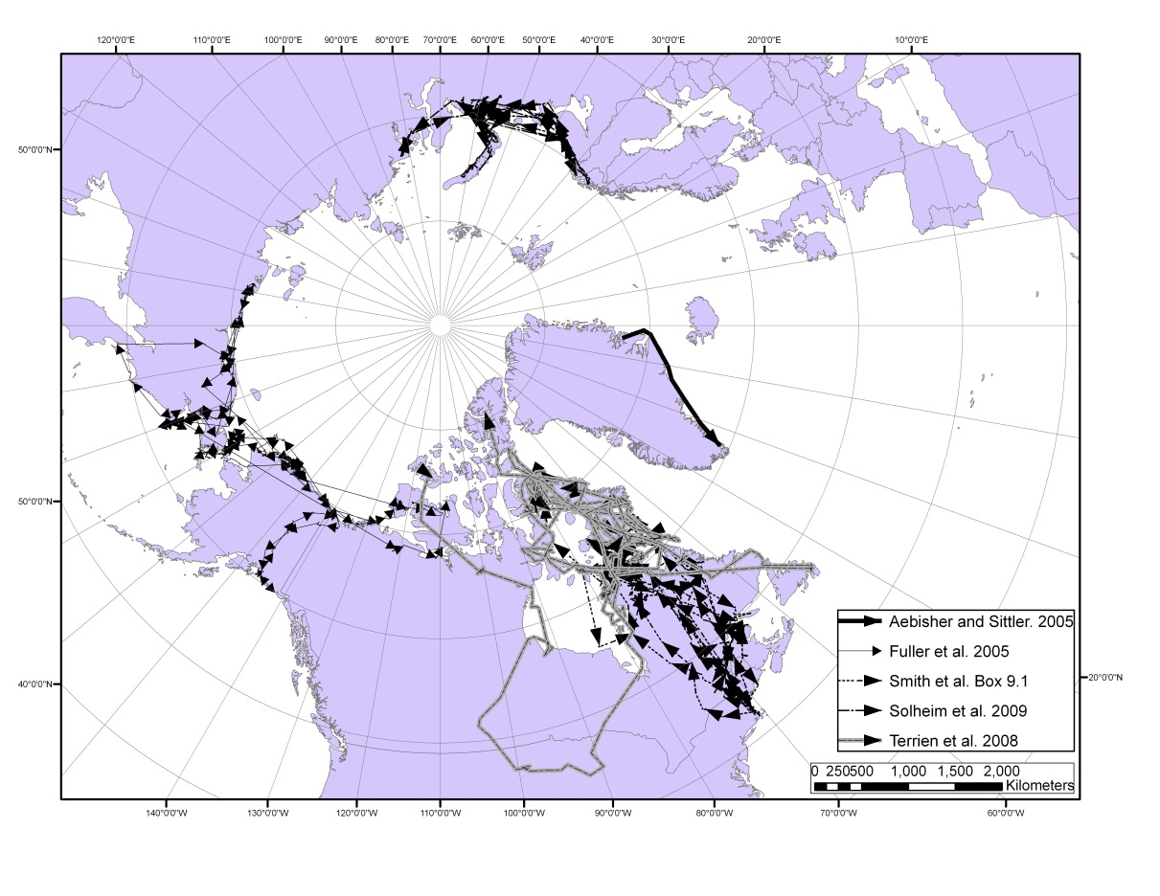
Figure 2. Carte des migrations de certains harfangs des neiges équipés d’émetteurs satellites (d’après Potapov & Sale, 2012).

3.2 Proportion de la population migrante et raison pour laquelle il s’agit d’une proportion significative

Il est difficile d’estimer la proportion de la population migrante, car celle-ci varie selon la population et l’année. La littérature ancienne indique que la plupart des harfangs des neiges du nord de la Fédération de Russie migrent vers le sud à l’automne, vers des zones ouvertes, pour y passer l’hiver. Il pourrait s’agir de zones de toundra arbustive ou des steppes du Kazakhstan et du sud-ouest de la Sibérie (Dementiev & Gladkov, 1951 ; Portenko, 1972 ; Potapov & Sale, 2012), mais des informations plus récentes sont nécessaires à ce sujet. Dans certaines populations, il est probable que la majorité des individus migrent. Par exemple, les 16 oiseaux équipés de balises dans le cadre d’une étude menée dans la Saskatchewan ont tous effectué une migration annuelle nord-sud, partant de leurs zones de reproduction dans la toundra arctique du nord du Canada pour rejoindre les prairies de la Saskatchewan (Wiebe et al., 2023). Le nombre d’individus se déplaçant vers le sud en Amérique du Nord, notamment entre le Canada et les États-Unis d’Amérique, augmente certaines années en raison de mouvements éruptifs.

4 Données biologiques (autres que la migration)

4.1 Répartition (actuelle et historique)

L’aire de reproduction circumpolaire se situe généralement dans une bande latitudinale comprise entre 60° et 82° N, le plus souvent associée à la répartition des lemmings (Dicrostonyx et Lemmus) ; Figure 3. Cette bande couvre les régions nord-est du Groenland, le nord de la Fennoscandie, le Canada, l’Alaska et la Fédération de Russie, jusqu’aux limites méridionales de la toundra en Eurasie ainsi qu’aux îles du Commandeur en Fédération de Russie. Il n’existe aucune preuve documentée de reproduction de harfangs des neiges dans le sud de la Norvège depuis les années 1970 (Jacobsen, 2005 ; Jacobsen et al., 2014). Bien que les harfangs des neiges soient régulièrement observés au Svalbard, ils ne s’y sont jamais reproduits, un fait que l’on attribue à l’absence de lemmings dans ce territoire (Løvenskiold, 1964 ; Mehlum & Gjertz, 1998). Si les ressources alimentaires sont accessibles, ils sont en mesure de passer la période de non-reproduction dans une vaste étendue de leur aire de reproduction arctique. On les trouve également au sud de leur aire de reproduction, notamment dans le sud du Canada, aux États-Unis, en Islande, dans le sud de la Fennoscandie, dans le nord de l’Europe continentale, dans le centre de la Fédération de Russie, ainsi que dans le nord du Kazakhstan et de la Chine. Dans certains cas, les harfangs des neiges ont été répertoriés dans le sud de l’Europe et ont probablement atteint ces lieux par voie maritime depuis la côte est de l’Amérique du Nord (Holt et al., 2020 ; Gutiérrez-Expósito et al., 2025). Cette espèce est sujette à des mouvements éruptifs, documentés pour la plupart en Amérique du Nord. (Holt et al., 2020)

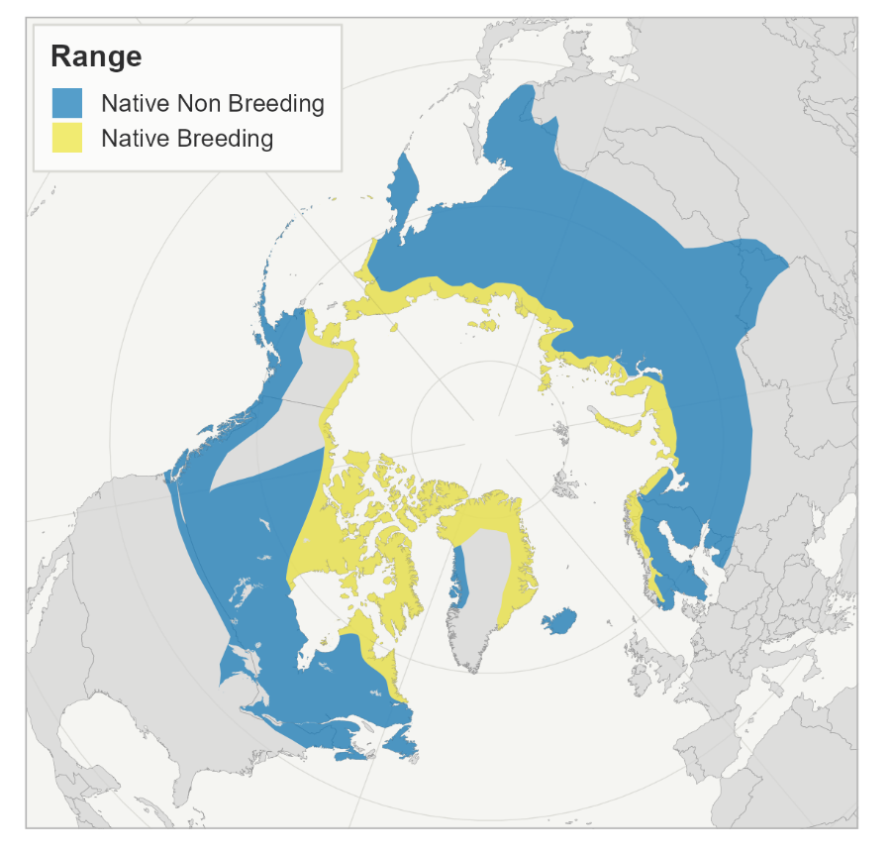
Figure 3. Répartition mondiale du harfang des neiges (BirdLife International, 2021b).

4.2 Population (estimations et tendances)

Estimation :

Compte tenu des habitudes nomades des harfangs des neiges, il est difficile d’établir avec précision les estimations des populations dans les aires de reproduction et d’hivernage. Il convient de faire preuve de prudence lors des extrapolations de données sur de vastes étendues de terres. Étant donné que les lemmings jouent un rôle essentiel pour les harfangs des neiges et que leur répartition est asynchrone, il est peu probable que les harfangs soient répartis de manière uniforme dans de vastes zones géographiques (Holt et al., 2020). La population mondiale de harfangs des neiges était estimée à environ 290 000 individus au début des années 2000 (Rich et al., 2004). Cependant, cette population est aujourd’hui considérée comme surestimée, car elle reposait sur l’idée erronée selon laquelle les harfangs des neiges se reproduiraient de manière régulière et uniforme dans l’ensemble de leur aire de reproduction. Leur comportement de reproduction est nettement plus hétérogène en raison de leur dispersion annuelle à l’échelle continentale et de leur faible fidélité aux sites de reproduction (Gousy-Leblanc et al. 2023). Cette estimation de la population a été actualisée lorsque Potapov & Sale (2012) ont présenté une méthode d’estimation de la population dite « Loose Boid ». Cette approche a permis de créer sept « boids » dispersés, chacun étant composé de groupes très faiblement répartis qui se déplacent dans des zones données en fonction des conditions, notamment la disponibilité de la nourriture. Le plus grand de ces boids aurait été localisé dans le centre-nord du Canada et pourrait abriter 4 000 couples. Au total, ils ont estimé que chaque boid pourrait contenir en moyenne 2 000 couples et que la taille de la population mondiale serait donc d’environ 14 000 couples, soit 28 000 individus adultes. Ils ont également indiqué qu’une estimation prudente de la population serait de 7 000 à 8 000 couples en période difficile. Toutefois, de nombreuses hypothèses sous-jacentes à cette approche (par exemple, la taille et le nombre de boids individuels) restent vagues et n’ont pas été testées. Cette estimation est corroborée par des analyses de l’ADN mitochondrial (Marthinsen et al., 2009) qui ont permis d’estimer la population maximale effective à 14 000 femelles dans le monde. Gousy-Leblanc et al. (2023) ont employé une méthode génétique basée sur le polymorphisme d’une paire de base et ont estimé le nombre d’individus à 15 792 (IC 95 % : 10 850–28 950) en Amérique du Nord (Canada). McCabe et al. (2024) ont utilisé des données de reproduction à long terme, des études génétiques, le suivi par satellite GPS et des estimations de survie afin d’évaluer les tendances actuelles de la population sur divers sites de surveillance dans l’aire de répartition du harfang des neiges dans l’Arctique. Une évaluation des données disponibles indique que les estimations actuelles d’une population mondiale de 14 000 à 28 000 adultes reproducteurs sont plausibles.

Dans le cadre de l’évaluation de la Liste rouge européenne, la population de harfangs des neiges en Europe a été estimée entre 1 200 et 2 700 couples, répartis entre la Fédération de Russie (700-2 000), le Groenland (500), la Norvège (0-100), la Suède (0-35), la Finlande (0-12) et l’Islande (2-5) (BirdLife International, 2021b). Si l’on ne tient compte que des États de l’aire de répartition Parties à la CMS (Fennoscandie et Groenland), la population est de 500 à 647 couples. Il est important de noter que la Fennoscandie partage une population commune avec la partie occidentale de la Fédération de Russie. En outre, l’estimation concernant le Groenland est très incertaine. Au cours des deux années favorables à la reproduction, 2011 et 2015, 50 et 54 couples respectivement se sont reproduits en Fennoscandie (Norvège, Suède & Finlande). On estime que le nombre total a pu atteindre jusqu’à 70 couples au cours de ces années (Jacobsen et al., 2012, Øien et al., 2016). Le harfang des neiges se reproduit dans la partie nord-est du Groenland. Cependant, au cours des dernières décennies, peu de reproductions ont été avérées en raison de l’irrégularité de la ressource en lemmings selon les années (commentaires personnels de Benoît Sittler & Olivier Gilg). La zone la plus productive par le passé aurait été la Terre de Jameson, où l’on estime qu’environ 500 couples se reproduisaient à la fin des années 1930 (Pedersen, 1942). La population a récemment été estimée entre 50 et 1 000 couples au Groenland (voir Potapov et Sale, 2012). Cependant, par la suite, personne n’a signalé un nombre aussi élevé de couples reproducteurs au Groenland (commentaires personnels de Benoît Sittler dans Jacobsen et al., 2014).

Dans le nord de la Fédération de Russie, Morozov et al. (2020) ont estimé la taille de la population sur la base de comptages aériens par transects dans l’ouest de la Sibérie en 2019. Les auteurs ont estimé la population actuelle de l’ensemble de l’Arctique russe entre 14 000 et 15 000 individus.

De manière générale, l’estimation de la population mondiale demeure incertaine, mais 28 000 individus adultes représentent actuellement la meilleure estimation. Pendant la saison de reproduction, la majorité de la population se trouve au Canada et dans la Fédération de Russie, avec des populations plus petites au Groenland et en Fennoscandie.

Tendances :

Les populations de harfangs des neiges seraient en déclin dans le Paléarctique occidental, avec un statut vulnérable ou en danger notable dans les pays de Fennoscandie (voir Voous, 1988 ; Marthinsen et al., 2008 ; Holt et al., 2020). McCabe et al. (2024) ont estimé que, au cours des trois dernières générations, les populations de harfangs des neiges avaient diminué de 35,6 % (80 % IDH = [-74,9 %,-1,2 %] pour des générations de 8 ans) ou 41 % (80 % IDH = [-84,2 %, 3,5 %] pour une génération de 10,7 ans). Ces estimations présentent de larges intervalles de densité maximale de 80 %, mais constituent les estimations les plus récentes et les plus exhaustives des tendances de la population. Dans une analyse globale de la faune aviaire nord-américaine, Rosenberg et al. (2016) ont rapporté un déclin de 64 % des harfangs des neiges en Amérique du Nord sur la période 1970-2014. Cependant, cette valeur est très probablement surestimée, dans la mesure où cette analyse pourrait combiner des estimations de population antérieures, considérées comme exagérées, avec des estimations plus récentes. En extrapolant à rebours, cela équivaudrait à un déclin d’environ 43,6 % de la population de ces pays sur trois générations (environ 24 ans). La reconstitution démographique de la population a révélé que les harfangs des neiges d’Amérique du Nord connaissent un déclin constant depuis le dernier maximum glaciaire, il y a environ 20 000 ans, en parallèle avec l’augmentation globale des températures (Gousy-Leblanc et al., 2023).

4.3 Habitat (description succincte et tendances)

Habitat de reproduction :
Habitat de la toundra arctique sur l’ensemble de son aire de répartition circumpolaire. Utilise tout habitat où des sources de proies (rongeurs) sont disponibles, notamment les marais, les rivières et les lacs. Il s’agit notamment de la toundra désertique arctique, de la toundra humide, de la toundra côtière et des îles arctiques. Moins fréquent dans la toundra intérieure composée de petits arbustes et sur les pentes proches de la limite forestière. Se reproduit généralement à des altitudes inférieures à 300 m (Holt et al., 2020). En Norvège et en Suède, le harfang des neiges peut cependant nicher dans des zones situées entre 1 000 et 1 500 mètres au-dessus du niveau de la mer (Hagen, 1952 ; Haftorn, 1971 ; Bannermann, 1957 ; Watson, 1957 ; Cramp, 1985).

Hivernage :
Depuis la toundra enneigée et les eaux libres de la banquise, vers le sud, jusqu’aux pâturages, aux terres agricoles, aux littoraux, aux marais, aux îles, aux vastes clairières, ainsi qu’aux villes et villages bordés d’habitats ouverts. Également connu pour hiverner sur la banquise aux latitudes arctiques (Therrien et al., 2011).
Les harfangs des neiges équipés de balises en Norvège sont restés principalement dans les zones montagneuses de la péninsule de Kola en Fédération de Russie pendant l’hiver, où ils étaient le plus susceptibles de chasser le lagopède des saules, tandis que quelques-uns sont restés autour des polynies dans la mer Blanche, où ils s’attaquaient aux oiseaux de mer (Øien et al., 2018). Il y a plusieurs décennies, les harfangs des neiges hivernaient régulièrement le long de la côte dans le sud de la Norvège et de la Suède (par exemple, Jacobsen et al., 2014 ; Lind, 1993).

Migration :
Pendant leur migration, ils semblent privilégier les habitats ouverts, tels que les littoraux et les prairies. Cependant, certains individus doivent survoler les forêts et les montagnes afin d’atteindre les habitats de la toundra pour la nidification printanière, ainsi que les habitats ouverts pour l’hivernage. Aucun habitat spécifique n’a été décrit pour la migration, mais les littoraux et les prairies sont probablement importants (Holt et al., 2020).

4.4 Caractéristiques biologiques

Zone de reproduction :
En raison de leur mode de vie nomade et de la fluctuation des ressources alimentaires, les individus peuvent ou non se reproduire d’une année à l’autre. Les tailles des pontes sont petites (3-5) lorsque la nourriture est limitée, mais plus grandes (7-11) lorsque cette dernière est abondante. La période d’incubation est de 32 à 33 jours, et la femelle commence à couver dès la ponte du premier œuf. Dans la plupart des études, les œufs sont habituellement pondus entre mi-mai et début juin, en fonction des conditions météorologiques et des ressources alimentaires. Le jeune quitte le nid après environ trois semaines (Holt et al., 2020). Il est difficile de définir les territoires. Ceux-ci peuvent évoluer de manière saisonnière ou annuelle en fonction de la densité des proies, voire des caractéristiques topographiques, et entraîner des densités de nids variables. Si la nourriture est abondante, ils peuvent nicher à des distances relativement courtes (~1-3 km) entre les couples [par exemple, Hagen (1960), Parmelee (1992), Holt et al. (2020)]. L’âge de la première reproduction chez les mâles est supposé survenir principalement lorsque le plumage adulte est atteint, soit après 3 à 4 ans. En Norvège, il a été confirmé que les femelles commencent à se reproduire dès l’âge d’un an (Solheim et al., 2019), bien que cela soit probablement plus courant à partir de 2 ans ou plus. La polygamie (un mâle et deux femelles dans des nids séparés) est attestée dans plusieurs cas (voir Holt et al., 2020).

Régime alimentaire :
Depuis plus d’un siècle, il est de notoriété publique que les harfangs des neiges dépendent de fortes densités de lemmings ou de campagnols, à quelques exceptions près, pour assurer leur reproduction (Holt et al., 2020 ; 2024 ; 2025). Des études menées au Groenland ont montré que les harfangs des neiges n’essaient de se reproduire que si la densité est d’environ deux lemmings par hectare lors de la fonte des neiges (Gilg et al., 2003). Ils sont capables de tuer un large éventail d’espèces de proies, allant des petits aux grands mammifères et aux oiseaux, à tout moment de l’année. Les poissons, les grenouilles et d’autres animaux aquatiques peuvent également faire partie de leur régime alimentaire (Potapov & Sale, 2012). En ce qui concerne les harfangs des neiges qui hivernent dans les régions arctiques, de nombreux éléments prouvent que les lagopèdes constituent des proies importantes. Ce phénomène a été décrit par plusieurs auteurs (Portenko, 1972 ; Mikkola, 1983 ; Mehlum & Gjertz, 1998 ; Rogacheva, 2005 ; Potapov & Sale, 2012).

Durée de vie :
Certains individus peuvent vivre de 15 à 20 ans à l’état sauvage. Le record de longévité dans la nature est détenu par une femelle baguée dans le Massachusetts, puis recapturée et relâchée dans le Montana à l’âge d’au moins 23 ans et 10 mois (Holt et al., 2020). Un oiseau en captivité en Suisse a atteint au moins l’âge de 28 ans (Schenker, 1978). La durée d’une génération est de 7,77 ans (BirdLife International, 2021a).

4.5 Rôle du taxon dans son écosystème

Le harfang des neiges est un superprédateur dans les écosystèmes arctiques et se nourrit d’une grande variété de proies, telles que les lemmings, les campagnols, les lièvres et les lagopèdes. Cela en fait une espèce importante pour l’évaluation de l’état de santé de l’environnement arctique. En s’appuyant sur les fluctuations de la population de harfangs des neiges comme indicateur des variations de la population de lemmings, les harfangs des neiges pourraient servir de précurseur ou d’indicateur d’un environnement arctique sain, tant à l’échelle locale que régionale (Holt et al., 2024). Comme toutes les espèces qui migrent, mais notamment celles qui migrent vers l’Arctique, les harfangs des neiges jouent un rôle essentiel dans le transfert de nutriments vers cette région [voir cet exemple de transfert de nutriments des oiseaux de mer (Zwolicki et al., 2016)].

5. État de conservation et menaces

5.1 Évaluation de la Liste rouge de l’UICN (si disponible)

L’espèce a été reclassée de la catégorie « préoccupation mineure » à la catégorie « vulnérable » lors de l’évaluation de la Liste rouge de l’Union internationale pour la conservation de la nature (UICN) en 2017 (BirdLife International, 2017) et est restée classée dans la catégorie « vulnérable » lors de la dernière évaluation en 2021 (BirdLife, International 2021a). L’espèce a été inscrite dans la catégorie « préoccupation mineure » lors de l’évaluation spécifique à l’Europe de la Liste rouge de l’UICN (BirdLife International, 2021b).

5.2 Informations équivalentes pertinentes pour l’évaluation de l’état de conservation

Un article publié par McCabe et al. (2024) depuis la dernière évaluation de l’UICN en 2021 a analysé un nouvel ensemble de données et a estimé que la population avait diminué de plus de 30 % au cours des trois dernières générations (conformément au critère A2 de la Liste rouge de l’UICN). Cette estimation vient reconfirmer l’évaluation actuelle de l’espèce en tant que « vulnérable ».

5.3 Menaces pesant sur la population (facteurs, intensité)

Le rapport Jacobsen et al. (2014) devait servir de base scientifique à un éventuel plan d’action pour le harfang des neiges en Norvège. Il traite, entre autres, des menaces supposées ainsi que des causes du déclin de la population de harfangs des neiges en Fennoscandie au cours des 100 dernières années (Figure 4), une population également présente dans la partie occidentale de la Fédération de Russie, où ces hiboux passent la majeure partie de leur temps. Divers types de menaces peuvent affecter la survie des adultes, le succès de la reproduction et l’habitat :
• pénurie alimentaire/famine ;
• changements climatiques ;
• persécution humaine et collectes (y compris les prises accessoires) ;
• installations techniques et perturbations ;
• prédation et parasitisme ;
• intempéries ;
• polluants environnementaux.

Le changement climatique est susceptible d’avoir un impact considérable sur l’espèce, car les changements du début du printemps et la fonte des neiges dans les zones de reproduction risquent d’affecter les populations de lemmings (Groupe de travail international sur le harfang des neiges, 2010). Les périodes de douceur et de fortes pluies en hiver peuvent provoquer des problèmes de formation de glace au sol. Ce phénomène implique que la principale proie du harfang des neiges, le lemming, ne peut pas accéder à la nourriture, ce qui entraîne l’effondrement de la population. Cette situation s’est produite dans le nord de la Fennoscandie en 2019 et en 2023 (Jacobsen et al., 2019, 2023). Les harfangs des neiges chassent les oiseaux de mer sur la banquise et les polynies en hiver. Alors que la répartition de la glace de mer se modifie et que celle-ci disparaît en raison du réchauffement climatique, entraînant la dispersion des proies, les impacts sur les harfangs des neiges pourraient être significatifs (Holt et al., 2020). Il a été prouvé que les mouches noires (Simuliidae) attaquent les harfangs des neiges pendant leur période d’incubation (Solheim et al., 2013). Cette réalité représente également une préoccupation pour l’avenir, compte tenu du réchauffement climatique, du dégel des habitats de la toundra et de l’expansion prolongée de la végétation dans le biome arctique.

Historiquement, des milliers de hiboux ont été abattus pour la taxidermie, et les adultes ainsi que les œufs ont été chassés pour leur consommation (Holt et al., 2020). Le prélèvement de l’espèce par les populations autochtones à des fins alimentaires, ainsi que pour ses plumes et ses griffes, se poursuit, mais cette pratique a considérablement diminué. Par conséquent, bien qu’elle puisse exercer une influence locale sur les populations, il est peu probable qu’elle ait une incidence plus générale sur les effectifs totaux. Le harfang des neiges constitue une espèce particulièrement séduisante pour les photographes de nature ainsi que pour les ornithologues amateurs. Cependant, leur présence peut engendrer des perturbations involontaires tant sur les sites de nidification que dans les zones d’hivernage. En outre, les collectes d’œufs, qui étaient fréquentes autrefois, se poursuivent dans une mesure inconnue. En 2011, les trois jeunes hiboux à moitié adultes d’un nid dans le Finnmark sont morts suite à de fortes pluies et à des températures relativement basses qui ont duré plus d’une journée (Jacobsen et al., 2014). Il ne s’agit probablement pas d’un événement isolé, et il existe des cas où les intempéries peuvent avoir des conséquences mortelles.

Dans certaines régions, l’habitat de nidification peut être dégradé en raison du développement urbain (Holt et al., 2009). Selon une étude de cas récente, un projet de parc éolien n’a pas été validé dans le nord de la Norvège en raison de ses impacts négatifs potentiels sur le harfang des neiges (Mohammed, 2024). La prise accidentelle dans les pièges à renard était sans doute l’une des causes principales de la mortalité des harfangs des neiges en hiver dans la partie russe de l’Arctique, depuis la fin des années 1940 jusqu’au début des années 1990 (Ellis & Smith, 1993 ; Potapov & Sale, 2012, cité dans Holt et al., 2020). Les harfangs des neiges peuvent également être victimes d’un empoisonnement secondaire par des appâts à la warfarine destinés aux rats, par exemple dans les aéroports d’Amérique du Nord (Campbell & Preston, 2009, cité dans Holt et al., 2020). L’électrocution, les heurts avec des avions, les collisions avec des véhicules et l’enchevêtrement dans les équipements de pêche ont tous été relevés comme étant des sources de mortalité au Canada [Kerlinger & Lein (1988) ; voir aussi Holt et al. (2020) ; Jacobsen et al. (2014)]. Ces menaces ne sont pas considérées comme un problème en Fennoscandie ou au Groenland.

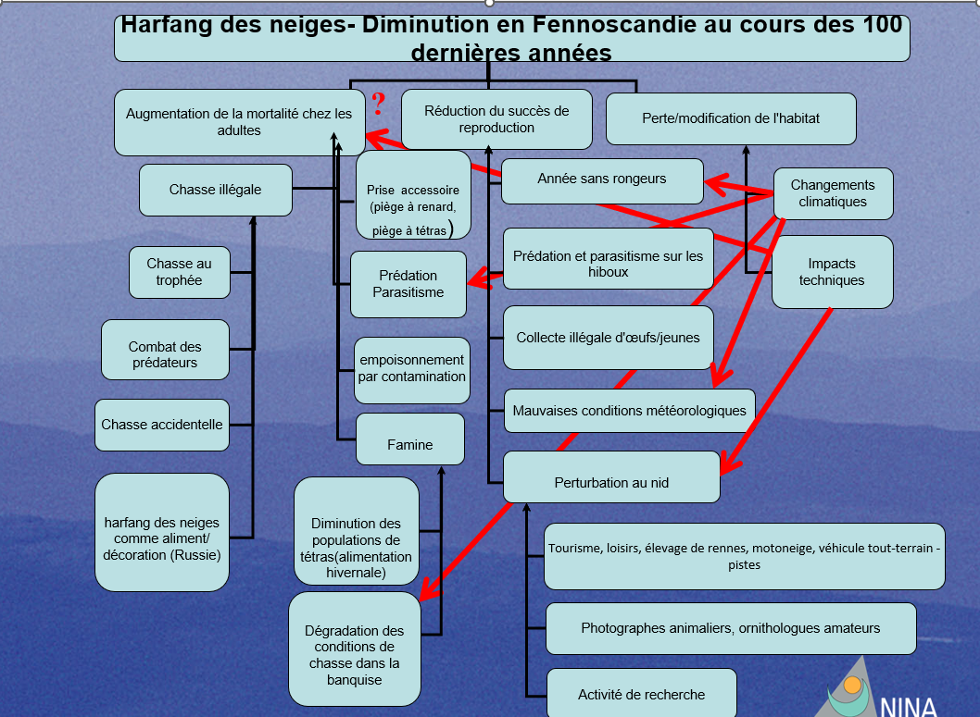
Figure 4. Schéma des menaces présumées et des causes du déclin de la population de harfangs des neiges en Fennoscandie au cours du siècle passé. Les flèches indiquent les éléments qui exercent des influences réciproques (d’après Jacobsen et al., 2014).

5.4 Menaces touchant particulièrement les migrations

Dégradation des sites d’escale en raison du changement climatique et des aménagements résidentiels. Collisions avec les infrastructures énergétiques. Reprise des éléments cités plus haut : l’électrocution, les heurts avec des avions, les collisions avec des véhicules et l’enchevêtrement dans les équipements de pêche ont tous été relevés comme étant des sources de mortalité au Canada [Kerlinger & Lein, (1988) ; voir aussi Holt et al. (2020) ; Jacobsen et al. (2014)].

5.5 Exploitation nationale et internationale

Historiquement, des milliers de hiboux ont été abattus pour la taxidermie, et les adultes ainsi que les œufs ont été chassés pour leur consommation (Holt et al., 2020). Le prélèvement de l’espèce par les populations autochtones à des fins alimentaires, ainsi que pour ses plumes et ses griffes, se poursuit en Amérique du Nord, mais cette pratique a considérablement diminué. Par conséquent, bien qu’elle puisse exercer une influence locale sur les populations, il est peu probable qu’elle ait une incidence plus générale sur les effectifs totaux.

6. Niveau de protection et gestion de l’espèce

6.1 Niveau de protection nationale

• Norvège : CR — En danger critique d’extinction (Stokke et al., 2021)
• Suède : CR — En danger critique d’extinction (SLU Artdatabanken, 2020)
• Finlande : CR — En danger critique d’extinction (Hyvärinen et al., 2019)
• Groenland : NT — Quasi menacé (Boertmann & Bay, 2018)

6.2 Niveau de protection internationale

• Annexe II de la CITES
• Annexe 3 du MdE Rapaces, Tableau 1, Catégorie 1
• Annexe I de la Directive Oiseaux de l’Union européenne
• Liste rouge de l’UICN. Bubo scandiacus est répertorié comme vulnérable selon les critères A2bd, 3bd et 4bd.

6.3 Mesures de gestion

Les oiseaux en hivernage dans les grands aéroports des États-Unis d’Amérique sont parfois piégés et relâchés dans des lieux reculés pour éviter les collisions avec les avions (Holt et al., 2020). Par exemple, à l’aéroport Logan de Boston, aux États-Unis,> plus de 900 harfangs des neiges ont été capturés et relâchés dans des endroits éloignés depuis 1981 [The Owl Man of Logan Airport: Norman Smith’s Legend Takes Flight (La légende de Norman Smith : L’homme aux hiboux de l’aéroport Logan prend son envol)].

6.4 Conservation de l’habitat

Selon une étude de cas récente, un projet de parc éolien n’a pas été validé dans le nord de la Norvège en raison de ses impacts négatifs potentiels sur le harfang des neiges (Mohammed, 2024). Les stratégies de reproduction nomades de cette espèce et ses sites de nidification reculés dans l’Arctique en font l’une des espèces de hiboux d’Amérique du Nord ayant le moins besoin de gestion. Seules les populations nichant à proximité des établissements humains (par exemple, Utqiagvik/Barrow, Alaska) pourraient présenter un tel besoin, mais, à ce jour, aucun effort de gestion soutenu n’a été jugé nécessaire pour une population de harfangs des neiges nichant (Holt et al., 2020).

Cependant, les concentrations d’hivernage, notamment dans les grands aéroports des États-Unis d’Amérique, ont fait l’objet d’une attention particulière. Dans la mesure où les harfangs des neiges entrent parfois en collision avec des avions (bien que cela reste plus rare que dans le cas des oiseaux grégaires tels que les oies), les préoccupations en matière de sécurité ont conduit le personnel de l’aéroport à tenter de déplacer certains des harfangs (Holt et al., 2020 ; The Owl Man of Logan Airport: Norman Smith’s Legend Takes Flight).

6.5 Surveillance de la population

Un Groupe de travail international sur le harfang des neiges réunit des chercheurs spécialistes du harfang des neiges provenant de l’ensemble de l’aire de répartition de l’espèce (reproduction et non-reproduction) issus de 13 pays. Ce groupe mène une évaluation approfondie du statut de l’espèce, notamment la taille de sa population, sa répartition précise, sa dispersion et ses taux de survie (J. F. Therrien in litt., 2017). Le Projet norvégien sur le harfang des neiges a pris l’initiative de ce Groupe de travail, qui a été créé en 2007, et en a toujours assumé la direction. Les membres du projet surveillent la population en Norvège, mais collaborent avec les membres du Groupe de travail en Suède et en Finlande afin d’établir un état des lieux pour l’ensemble de la Fennoscandie. D’autres projets assurent le suivi de la population reproductrice en Fédération de Russie, au nord-est du Groenland, dans l’Arctique canadien et en Alaska, par l’intermédiaire des membres du Groupe de travail. Le harfang des neiges est également surveillé par le North American Christmas Bird Count, avec un score de fiabilité élevé (par exemple, l’Initiative de conservation des oiseaux de l’Amérique du Nord de 2022). Toutefois, cette surveillance ne concerne qu’une partie de la population en hivernage, car le recensement se limite aux États-Unis d’Amérique.

7. Effets de l’amendement proposé

7.1 Avantages prévus de l’amendement

L’amendement vise à combler une lacune dans les Annexes de la CMS concernant les Strigiformes, afin que celles-ci soient mieux alignées avec l’inscription de cette famille au MdE Rapaces, tout en contribuant à garantir une meilleure représentation des espèces nocturnes dans ces Annexes. Il permettra de sensibiliser la communauté internationale à la nécessité de renforcer les efforts de conservation de cette espèce. Il assurera une connexion avec l’Initiative en faveur des oiseaux migrateurs de l’Arctique dans le cadre du Groupe de travail sur la biodiversité du Conseil de l’Arctique, appelé Conservation de la flore et de la faune arctiques, ce qui renforcera leurs efforts et reliera les voies de migration.

7.2 Risques potentiels de l’amendement

Il existe un risque de duplication des efforts entre le groupe de Conservation de la flore et de la faune arctiques, l’Initiative en faveur des oiseaux migrateurs de l’Arctique, le Groupe de travail international sur le harfang des neiges et la CMS. Cependant, l’inscription du harfang des neiges à l’Annexe II de la CMS pourrait contribuer à unifier les efforts pour la conservation de l’espèce.

7.3 Intention de l’auteur de la proposition concernant l’élaboration d’un accord ou d’une action concertée

Depuis 2005, la Norvège participe activement au renforcement de la base de connaissances concernant le harfang des neiges, qui inclut l’ensemble de la population mondiale, tout en accordant une attention particulière à la Norvège ainsi qu’aux pays voisins. Cet effort a été dirigé par le Projet norvégien sur le harfang des neiges et le Groupe de travail international sur le harfang des neiges. Nous pensons que l’inscription du harfang des neiges à l’Annexe II de la CMS favorisera le développement de la coopération entre les organisations non gouvernementales et les autres parties prenantes en vue de la conservation de l’espèce. Il sera également plus aisé de poursuivre et de renforcer les initiatives norvégiennes axées sur le travail de conservation. La présence de l’espèce dans les pays Parties à la CMS étant imprévisible dans le temps et dans l’espace, il sera essentiel de surveiller l’espèce en permanence, afin que des mesures puissent être prises lorsque les conditions sont propices à la reproduction du harfang des neiges. La proposition pourrait donc renforcer la coopération internationale concernant cette espèce.

8. États de l’aire de répartition

États de l’aire de répartition Parties à la CMS

Pays | Occurrence saisonnière
Finlande | Toute l’année
Norvège | Toute l’année
Suède | Toute l’année
Groenland (rattaché au Danemark) | Toute l’année
Îles Svalbard et Jan Mayen (rattachées à la Norvège) | Période de non-reproduction

Autres pays

Pays | Occurrence saisonnière
Canada | Toute l’année
États-Unis d’Amérique | Toute l’année
Fédération de Russie | Toute l’année
Islande | Toute l’année
Royaume-Uni de Grande-Bretagne et d’Irlande du Nord* | Période de non-reproduction
Irlande** | Période de non-reproduction
Kazakhstan | Période de non-reproduction
Saint-Pierre-et-Miquelon (territoire rattaché à la France) | Période de non-reproduction & passage
Lettonie | Période de non-reproduction
Japon | Période de non-reproduction
Chine | Période de non-reproduction
Albanie | Erratique
Autriche | Erratique
Bélarus | Erratique
Belgique | Erratique
Les Bermudes (territoire rattaché au Royaume-Uni) | Erratique
Croatie | Erratique
Tchéquie | Erratique
République populaire démocratique de Corée du Nord | Erratique
Danemark | Erratique
Îles Féroé (rattachées au Danemark) | Erratique
France | Erratique
Allemagne | Erratique
Hongrie | Erratique
Iran (République islamique d’) | Erratique
Kirghizistan | Erratique
Luxembourg | Erratique
Mongolie | Erratique
Monténégro | Erratique
Pays-Bas | Erratique
Pakistan | Erratique
Pologne | Erratique
Portugal | Erratique
Serbie | Erratique
Slovaquie | Erratique
République de Corée du Sud | Erratique
Turkménistan | Erratique
Ukraine | Erratique
* Nidification antérieure dans les Shetlands (1967-1975), peut-être également par le passé (1800)
** Une tentative de nidification (2001)

9. Consultations

La Norvège a convié les autres États de l’aire de répartition — la Finlande, la Suède et le Danemark — à fournir des commentaires et des contributions au projet de proposition d’inscription, par l’intermédiaire de leurs points focaux nationaux à la CMS. D’une manière générale, les retours ont été positifs. Les États Parties de l’aire de répartition peuvent souhaiter soumettre des contributions plus détaillées au cours du processus de consultation plus large. Les autorités des autres États de l’aire de répartition n’ont pas été consultées.

La Norvège a également invité le Groupe consultatif technique du MdE Rapaces à fournir des commentaires sur le projet et a reçu en retour une déclaration officielle soutenant la proposition de la Norvège d’inscrire le harfang des neiges à l’Annexe II de la CMS (Addendum I). Le Groupe consultatif technique déclare que « [l]a proposition soumise par la Norvège visant à inscrire le harfang des neiges à l’Annexe II de la CMS est complète et démontre clairement les avantages significatifs pour la conservation que cette inscription apporterait à l’espèce ».

10. Remarques supplémentaires

Il n’y a pas de remarques supplémentaires.

11. Références

Bannermann, D.A. (1957). The birds of the British Isles. Vol 6. Oliver & Boyd.
Bartram, W. (1791). Travels through North & South Carolina, Georgia, East & West Florida, the Cherokee country, the extensive territories of the Muscogulges, or Creek Confederacy, and the country of the Chactaws; Containing an account of the soil and natural productions of those regions, together with observations on the manners of the Indians. Embellished with copper-plates. Philadelphia. s 289.
BirdLife International (2017). Bubo scandiacus (errata version published in 2018). The IUCN Red List of Threatened Species 2017: e.T22689055A127837214. Available at: https://dx.doi.org/10.2305/IUCN.UK.2017-3.RLTS.T22689055A119342767.en (Accessed: 21 February 2025).
BirdLife International (2021a). Bubo scandiacus. The IUCN Red List of Threatened Species 2021: e.T22689055A205475036. Available at: https://dx.doi.org/10.2305/IUCN.UK.2021-3.RLTS.T22689055A205475036.en (Accessed: 21 February 2025).
BirdLife International (2021b). Bubo scandiacus (Europe assessment). The IUCN Red List of Threatened Species 2021: e.T22689055A166224787. Available at: https://dx.doi.org/10.2305/IUCN.UK.2021-3.RLTS.T22689055A166224787.en (Accessed: 7 April 2025).
Boertmann, D. & Bay, C. (2018). Grønlands Rødliste 2018 – Fortegnelse over grønlandske dyr og planters trusselstatus. – Aarhus Universitet, Nationalt Center for Energi og Miljø (DCE) og Grønlands Naturinstitut.
Brisson, M.J. (1760). Ornithologia sive synopis methodice sistens Avium divisiones in ordine, 1:522.
Brehm, A.E. (1866). Verzeichniss der Sammlung. S. 2 (Nomina nuda).
Campbell, R.W. and Preston, M.L. (2009). Wildlife Data Centre: Snowy Owl. Wildlife Afield, 6, pp. 173–255.
Cramp, S. (ed.) (1985). Handbook of the birds of Europe, the Middle East and North Africa.Vol. 4.- Oxford Univ. Press. Oxford.
Daudin, F.M. (1800). Traité élementaire et complet d’Ornithologie, ou historie naturelle des oiseaux. Tome II. Paris. s.210.
Dementiev, G.P. & Gladkov, N.A. (1951). Birds of the Soviet Union. Vol.1. Moscow.
Doyle, F.I., Therrien, J.-F., Reid, D.G., Gauthier, G. and Krebs, C.J. (2017). Seasonal movements of female Snowy Owls breeding in the western North American Arctic. Journal of Raptor Research, 51, pp. 428–438. https://doi.org/10.3356/JRR-16-51.1
Ellis, D.H. and Smith, D.G. (1993). Preliminary report of extensive Gyrfalcon and Snowy Owl mortality in northern Siberia. Raptor-Link, 1(2), pp. 3–4.
Fuller, M., Holt, D. and Schueck, L. (2003). Snowy Owl movements: variation on the migration theme. in Berthold, P., Gwinner, E. and Sonnenschein, E. (eds) Avian migration. Berlin: Springer-Verlag, pp. 359–366. https://doi.org/10.1007/9783-662-05957-9_25
Gilg, O., Hanski, I. & Sittler, B. (2003). Cyclic dynamics in a simple vertebrate predator-prey community. Science 302: 866-868.
Gmelin, J. F. (1788). Caroli a Linné systema naturae per regna tria naturae, secundum classes, ordines, genera, species, cum characteribus, differentiis, synonymis, locis. Tomus I. Editio decima tertia, aucta, reformata. - pp. [1-12], 1-500. Lipsiae. (Beer). s 291.
Gousy-Leblanc, M., Therrien, J., Broquet, T., Rioux, D., Curt-Grand-Gaudin, N., Tissot, N., Tissot, S., Szabo, I., Wilson, L., Evans, J., Bowes, V., Gauthier, G., Wiebe, K., Yannic, G. and Lecomte, N. (2023). Long‐term population decline of a genetically homogeneous continental‐wide top Arctic predator. Ibis, 165(4), pp. 1251–1266. https://doi.org/10.1111/ibi.13199
Gutiérrez-Expósito, C., De Vega, L., Sangari, F.J., De Ana, J.M.P., Fayos, M., et al. (2025). Stable Isotopes Support a Wild Origin for Snowy Owl Bubo scandiacus Records in Spain in Autumn 2021. Ardeola, 72(2) : 281-287. https://doi.org/10.13157/arla.72.2.2025.sc2
Haftorn, S. (1971). Norges Fugler. Universitetsforlaget, Oslo, 862 pp.
Hagen, Y. (1952). Rovfuglene og viltpleien. Gyldendal, Oslo, 622 pp.
Hagen, Y. (1960). Snøugla på Hardangervidda sommeren 1959. Medd. Statens Viltundersøk.2. serie, nr.7. 25s.
Holt, D.W., Larson, M.D., Smith, N.E., Evans, D.L. and Parmelee, D.F. (2020). Snowy Owl (Bubo scandiacus), version 1.0. In: Billerman, S.M. (ed.) Birds of the World. Ithaca, NY: Cornell Lab of Ornithology. https://doi.org/10.2173/bow.snoowl1.01
Holt, D.W., Larson, M.D., Seidensticker, M.T. & Hiro, S.P. (2024). Worldwide review of Snowy Owl feeding ecology: The importance of lemmings and voles in a changing climate. Birds 2024, 5, 341–351.
Holt, D.W., Larson, M.D., Seidensticker, M.T. & Hiro, S.P. (2025). Breeding Snowy Owls Are Obligate Lemming Predators in Utqiagvik, Alaska: Results from 30 Years of Study. Diversity 2025, 17, 209. https://doi.org/10.3390/d17030209
Hyvärinen, E., Juslén, A., Kemppainen, E., Uddström, A. & Liukko, U.-M. (eds.) (2019). The 2019
Red List of Finnish Species. Ympäristöministeriö & Suomen ympäristökeskus. Helsinki. 704 p.
International Snowy Owl Working Group (2010). Resolution Document. 2nd meeting, Saskatoon, February 2010.
Jacobsen, K.-O. (2005). Snowy Owl (Bubo scandiacus) in Norway. Breeding status in the period 1968-2005. NINA report 84. 35 pp. (In Norwegian with English abstract).
Jacobsen, K.-O., Øien, I.J., Solheim, R., & Aarvak, T. (2011). Population, movements and habitat choice of Snowy Owls Bubo scandiacus. Annual Report 2011. - NINA Report 813. 20 pp. (In Norwegian with English abstract).
Jacobsen, K.-O., Øien, I.J., Solheim, R. & Aarvak, T. (2014). Present knowledge and threats to Snowy Owl Bubo scandiacus in Norway. NINA Report 727. 69 pp. (In Norwegian with English abstract).
Jacobsen, K.-O., Solheim, R., Øien, I.J. & Aarvak, T. (2019). Ecology and occurrence of Snowy Owl in Norway. Annual Report 2019. NINA Report 1753. Norwegian Institute for Nature Research.
Jacobsen, K.-O., Øien, I.J., Aarvak, T., Solheim, R., Baalsrud, H.T. & Enevoldsen, E.L.G. (2023). Ecology and occurrence of Snowy Owl in Norway. Annual Report 2023. NINA Report 2401. Norwegian Institute for Nature Research.
Kerlinger, P. & Lein, M.R. (1988). Causes of mortality, fat condition, and weights of wintering snowy owls. J.Field Ornithol., 59:7-12.
Latham, J. (1801). Supplementum Indicis ornithologici sive Systematis ornithologiae. i-lxxiv. London. p.14
Lind, H. (1993). Different ecology in male and female wintering Snowy Owls Nyctea scandiaca L. in Sweden due to colour and size dimorphism. Ornis Svecica 3: 147-158
Linnaeus, C. (1758). Systema Naturae (Syst. Nat.) ed. 10: p 92.
Løvenskiold, H.L. (1964). Avifauna Svalbardensis. Nor. Polarinst. Skr. 129. 460 pp.
Marthinsen, G., Wennerberg, L., Solheim, R. and Lifjeld, J.T. (2009). No phylogeographic structure in the circumpolar snowy owl (Bubo scandiacus). Conservation Genetics, 10, pp. 923–933. https://doi.org/10.1007/s10592-008-9581-6
McCabe, R.A., Aarvak, T., Aebischer, A., Bates, K., Bety, J., Bollache, L., Brinker, D., Driscoll, C., Elliot, K.H., Fitzgerald, G., Fuller, M., Gauthier, G., Gilg, O., Gousy-Leblanc, M., Holt, D., Jacobsen, K.-O., Johnson, D., Kulikova, O., Lang, J., Lecomte, N., McClure, C., McDonald, T., Menyushina, I., Miller, E., Morozov, V.V., Øien, I.J., Robillard, A., Rolek, B., Sittler, B., Smith, N., Sokolov, A., Sokolova, N., Solheim, R., Soloviev, M., Stoffel, M., Weidensaul, S., Wiebe, K.L., Zazelenchuck, D. and Therrien, J.-F. (2024). Status assessment and conservation priorities for a circumpolar raptor: the Snowy Owl Bubo scandiacus. Bird Conservation International, 34, e41, pp. 1–11. https://doi.org/10.1017/S0959270924000248
Mehlum, F. & Gjertz, I. (1998).The occurrence of the Snowy Owl Nyctea scandiaca in Svalbard. Fauna norv. Ser. C. Cinclus 21:7-16
Mikkola, H. (1983). Owls of Europe. Calton, U.K.: T. and A.D. Poyser. 397 pp.
Mohammed, L.I. (2024) ‘Saved by the snowy owl: An intersectional analysis of Indigenous rights and biodiversity in the Kvalsund wind power project in Norway’, Energy Research & Social Science, 118, 103758. https://doi.org/10.1016/j.erss.2024.103758
Morozov, V.V., Rosenfeld, S.B., Rogova, N.V., Golovnyuk, V.V., Kirtaev, G.V. and Kharitonov, S.P. (2020). What is the number of snowy owls in the Russian Arctic?. Ornithologia, 44, pp. 18–25. (In Russian, with English summary)
North American Bird Conservation Initiative (2022) The State of the Birds: United States of America 2022. Available at: http://stateofthebirds.org (Accessed: 15 July 2025).
Øien, I.J., Aarvak, T., Jacobsen, K.-O. and Solheim, R. (2018). Satellite telemetry uncovers important wintering areas for Snowy Owls on the Kola Peninsula, Northwestern Russia. Ornithologia, 42, pp. 42–48.
Øien, I.J., Jacobsen, K.‐O., Aarvak, T., Solheim, R. & Kleven, O. (2016). Snøuglas økologi og forekomst i Norge i 2015. NOF‐Rapport 4‐2016. 30 s. (In Norwegian with English abstract).
Parmelee, D.F. (1992). Snowy Owl.Pages 1-20 in A. Poole, Stettenheim, P. & Gill, F. editors. The Birds of North America. The American Ornithologists’ Union, Washington, DC.
Pedersen, A. (1942). Säugetiere und Vögel. Dansk Nordostgrönlands Expedition. 1938-39. Meddelelser om Grønland 128(2). 119p.
Portenko, L.A. (1972). Die Schnee-eule. Die Neue Brehm-Bücherei, 232 pp.
Potapov, E. & Sale, R. (2012). The Snowy Owl, London: T & AD Poyser
Rich, T.D., Beardmore, C.J., Berlanga, H., Blancher, P.J., Bradstreet, M.S.W., Butcher, G.S., Demarest, D.W., Dunn, E.H., Hunter, W.C., Inigo-Elias, E.E., Martell, A.M. and Panjabi, A.O. (2004). Partners in Flight North American Landbird Conservation Plan. Ithaca, NY: Cornell Lab of Ornithology.
Ridgway, R. (1874). The ornithology of Illinois (Volume 1). Springfield, Ill.
Robillard, A., Gauthier, G., Therrien, J.-F. and Bêty, J. (2018). Wintering space use and site fidelity in a nomadic species, the Snowy Owl. Journal of Avian Biology, 49(5), jav-01707. https://doi.org/10.1111/jav.01707
Rogacheva, E.V. (2005). Owls of the northern part of Central Siberia. Page 369-384 In Volkov, S.V., V.V. Morozov, A.V. Sharikov (eds.). Owls of Northern Eurasia. Vibor Print, Moscow. 471 pp. [In Russian, with English summary].
Rosenberg, K.V., Kennedy, J.A., Dettmers, R., Ford, R.P., Reynolds, D., Alexander, J.D., Beardmore, C.J., Blancher, P.J., Bogart, R.E., Butcher, G.S. and others (2016). Partners in Flight Landbird Conservation Plan: 2016 Revision for Canada and Continental United States. Partners in Flight Science Committee.
Sangster, G., Collinson, J.M., Helbig, A.J., Knox, A. G. & Parkin, D.T. (2004). Taxonomic recommendations for British birds: second report. Ibis, 146:153-157.
Schenker, A. (1978) Höchsalter europaischer Vögel im Zoologischen Garten Basel. Ornithol. Beob. 75: 96-97.
Shaw, G. 1809. Strix erminea. Gen. Zool. VII s. 251
SLU Artdatabanken (2020). Rödlistade arter i Sverige 2020. SLU, Uppsala slu.se/contentassets/06bc62d2c893426181f812a48d94e919/rodlista-2020-1.pdf
Solheim, R., Jacobsen, K.-O., Øien, I.J., Aarvak, T. & Polojärvi, P. (2013). Snowy Owl nest failures caused by blackfly attacks on incubating females. Ornis Norvegica 36:1-5
Solheim, R., Jacobsen, K.-O., Øien, I.J. & Aarvak, T. (2019). Snowy owls may breed when one year old. Poster at Raptor Research Foundation conference in Skukuza, Kruger national park, South Africa, 12.-16.11.2018
Stokke, B.G, Dale, S., Jacobsen, K.-O., Lislevand, T., Solvang, R. & Strøm, H. 2021. Fugler Aves – Norge. I: Artsdatabanken. (2021). Norsk rødliste for arter 2021. Artsdatabanken, Norge. 2021 206 s. https://www.artsdatabanken.no/rodlisteforarter2021/Artsgruppene/Fugler
Sundevall, C.J. (1872). Methodi naturalis avium disponendarum tentamen: försök till fogelklassens naturenliga uppställnung. Oxford University. 199s. (Leuchybris nivea . s.105)
Therrien, J.— F., Gauthier, G. & Bêty, J. (2011). An avian terrestrial predator of the Arctic relies on the marine ecosystem during winter. Journal of Avian Biology, 42(4), pp. 363–369. https://doi.org/10.1111/j.1600-048X.2011.05330.x
Thunberg, C.P. (1798). Strix nivea. Svensk Ac. Förh. S 184.
Voous, K.H. (1988). Owls of the Northern Hemisphere. Williams Collins Sons and Co. Ltd, London.
Watson, A. (1957). The behaviour, breeding and food ecology of the Snowy Owl, Nyctea scandiaca. Ibis 99:419-462.
Wiebe, K., Bidwell, M. and McCabe, R. (2023). Snowy Owls in central North America have regular migration and high philopatry to wintering sites though not always to home ranges. Avian Conservation and Ecology, 18(2). https://doi.org/10.5751/ace-02528-180214.
Wink, M., and P. Heidrich (2000). Molecular systematics of owls (Strigiformes) based on DNA-sequences of the mitochondrial cytochrome b gene. In Raptors at Risk: Proceedings of the V World Conference on Birds of Prey and Owls, Midrand, Johannesburg, South Africa, August 1998 (R. D. Chancellor and B. U. Meyburg, Editors). Hancock House, London, United Kingdom. pp. 819–828.
Zander (1838). Haemeria nivea. Die Naturgeschichte der Vogeln Mecklenbergs,heft 2,p.119.
Zwolicki, A., Zmudczyńska-Skarbek, K., Richard, P. and Stempniewicz, L. (2016). Importance of marine-derived nutrients supplied by planktivorous seabirds to high Arctic tundra plant communities. PLOS ONE, 11(5), e0154950. https://doi.org/10.1371/journal.pone.0154950

